

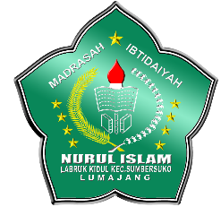

LOMBA SLOGAN

LOMBA SLOGAN

LOMBA SLOGAN

PAWAI TAARUF 1440 H

Tahun Pelajaran 2018/2019

MIS Nurul Islam Labruk Kidul

JUARA III

PAWAI TAARUF 1440 H

Tahun Pelajaran 2018/2019

MIS Nurul Islam Labruk Kidul

JUARA II

PAWAI TAARUF 1440 H

Tahun Pelajaran 2018/2019

MIS Nurul Islam Labruk Kidul

JUARA I

JUARA III

LOMBA LAMPION

PAWAI TAARUF 1440 H

Tahun Pelajaran 2018/2019

MIS Nurul Islam Labruk Kidul

JUARA II

MIS Nurul Islam Labruk Kidul

Tahun Pelajaran 2018/2019

PAWAI TAARUF 1440 H

LOMBA LAMPION

JUARA I

LOMBA LAMPION

MIS Nurul Islam Labruk Kidul

Tahun Pelajaran 2018/2019

PAWAI TAARUF 1440 H

